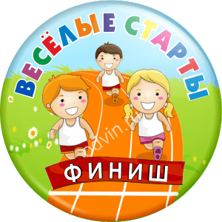
Подготовил учитель
Физической культуры
Лупанова Т. Н.

Спортивное мероприятие в начальной школе «Весёлые старты».
Цель: Вовлечение учащихся к занятиям физической культурой и спортом с целью укрепления здоровья.
Задачи:
- Формирование навыков здорового образа жизни.
- Развитие личности ребенка на основе овладения физической культурой.
- Воспитание чувства коллективизма, товарищества, взаимовыручки, творческого мышления.
Инвентарь: кегли, обручи (3 шт.), цветные резиновые мячи (3шт.), спортивные скамейки, воздушные шарики (3 шт.), свисток.
Оборудование: музыкальные записи на спортивную тему, плакаты, воздушные шары для украшения зала.
Ход мероприятия.
Звучит музыка на спортивную тему. В это время в зал заходят команды участники.
Ведущий.
Чтоб расти и закаляться
Не по дням, а по часам,
Физкультурой заниматься,
Заниматься нужно нам!
Вступительное слово. Здравствуйте, дорогие ребята! Очень приятно видеть вас сегодня в нашем спортивном зале. Мы начинаем самую веселую из всех спортивных и самую спортивную из всех веселых игр – «Весёлые старты» и наш спортивный зал превращается в веселый стадион. Участники соревнований будут состязаться в силе, ловкости, смекалке, быстроте.
Выступление учеников. Спортивные речёвки.
1ученик. Если хочешь стать умелым,
Сильным, ловким, смелым
Научись любить скакалки
Обручи и палки.
Никогда не унывай,
В цель мячами попадай
Вот здоровья в чем секрет-
Всем друзьям – физкульт - привет!
2 ученик.
Спорт, ребята, очень нужен,
Мы со спортом очень дружим.
Спорт – помощник!
Спорт – здоровье!
Спорт – игра!
Физкульт-ура!
3 ученик. В мире нет рецепта лучше
Будь со спортом неразлучен,
Проживешь 100 лет –
Вот и весь секрет!
4 ученик. Мы праздник дружбы, спорта открываем.
Спортивный праздник закипит сейчас!
Мы спортом дух и тело развиваем,
Он наполнит силой каждого из нас!
5 ученик По плечу победа смелым.
Ждет того большой успех,
Кто, не дрогнув, если нужно
Вступит в бой один за всех.
6 ученик
На спортивную площадку
Приглашаем мы всех вас!
Праздник спорта и здоровья
Начинаем мы сейчас!

Ведущий: Сегодня мы рады приветствовать дружные команды. В соревнованиях примут участие 3 команды. (Представление).
Команда№1
Название: «Синие»
Команда № 2.
Название: «Красные».
Команда №3
Название: «Зелёные».
Представление жюри.
Ведущий: Ни одно соревнование не обходится без судей. Сегодня судить команды будут (представление членов жюри).
Пусть жюри весь ход сраженья
Без промашки проследит.
Кто окажется дружнее.
Тот в бою и победит.
Итак, с командами познакомились – пора начинать соревнование!
Конкурс №1 – Разминка. Эстафета. «Яичница».
Инвентарь – кегли, ракетки для бадминтона, шарики.
Комментарий: А сейчас конкурс-эстафета. Участвуют все члены команды. Наш конкурс называется «Яичница».
Задача участников - Добежать до определенного места, неся на ракетке шарик, и вернуться обратно, передавая эстафету следующему участнику.
Задача успеть приготовить яичницу раньше других - завершить дистанцию.
Конкурс №2 Эстафета "Меткий стрелок"
Учитель. Мишенью будет служить обычное ведро, в которое участники станут метать мячи. Участнику каждой команды вручается по три мяча. Ведро-мишень установлено на расстоянии 5 метров от финишной черты. По сигналу первый игрок подходит к финишной черте и бросает мячи, стремясь попасть в ведро. За ним подходит следующий игрок, и так по очереди. Побеждает команда, которая больше забросит мячей.
Конкурс №3. Эстафета «Догони и прокати»
Команды стоят в исходном положении ноги врозь. По команде 1-й бежит до ориентира с мячом в руках, обегает ориентир, бежит назад в конец колонны и оттуда прокатывает мяч под ногами команды. Впереди стоящий берет мяч и продолжает бег.
Конкурс №4. Для капитанов «Эстафета с мячом»
Капитаны стоят нам линии старта, в руках клюшки с мячом. На расстоянии 15м стоит фишка. По свистку направляющий клюшкой ведёт мяч, обводит фишку и возвращается в свою команду. Кто быстрее пройдет?
Конкурс №5. «Дружба»
Удерживая лбами, воздушный шарик и взявшись за руки, два участника команды бегут до ограничительного знака и обратно. У линии старта передают эстафету следующей паре
Конкурс №6. Эстафета "Толкание ядра"
Учитель. Для ядра мы взяли набивной мяч. Теперь вспомните, как толкают ядро спортсмены: берут его в одну руку, плотно прижимают к плечу, а затем рука распрямляется так, чтобы все усилие шло на ядро, которое надо вытолкнуть. Вы делаете точно так же. Первый игрок начинает с финишной прямой. Второй игрок подбегает к тому месту, где ядро упало и начинает с того места. Таким образом, поступают и все остальные участники. В итоге, когда последний участник отметает ядро, и чье ядро будет дальше, тот и победил. На старт, внимание, марш!
Конкурс №7. Эстафета "Спортивная ходьба"
Учитель. В нашей эстафете процесс ходьбы будет таким: участники, делая шаг, пятку одной ноги должны вплотную приставить к носку другой. То есть с каждым шагом участники будут передвигаться вперед только на длину подошвы их обуви. Дошли до обруча, который лежит на дистанции 8 метров, взяли мяч, который лежит в кругу, и таким же шагом назад. Передали мяч следующему участнику, который должен положить мяч в круг, и стали в конец колонны. Так до последнего человека. Кто нарушает правила, начинает дистанцию с самого начала. На старт, внимание, марш!
Конкурс №8. «Посиделки»
Участники команд усаживаются на спортивные скамейки в затылок друг другу и передают сидящему сзади игроку мяч. Последний с мячом бежит, садится вперёд и снова передаёт мяч. Эстафета продолжается до тех пор, пока игроки не окажутся на своих местах.
Конкурс №9 – «Пингвины с мячом».
По сигналу участник зажимает мяч между коленями и устремляется к обручу, оставляет мяч в обруче и возвращается в команду. Следующий бежит за мячом, зажимает таким же образом и бежит в команду, чтобы передать мяч 3–ему игроку.
Ведущий: Вот и закончился наш праздник. Все участники команд показали свою ловкость, силу, быстроту. А главное – получили заряд бодрости и массу положительных эмоций!
Предоставляем слово нашему уважаемому жюри, которое подведет итог наших соревнований и наградит победителей.
Участникам вручаются грамоты.

Отчет о проведении
« ___» ________2019 года в спортивном зале Орловского лицея-интерната были проведены «Веселые старты» между начальными классами. Спорт - представляющий главный источник силы и здоровья, развивает смелость, решительность, прививает чувство коллективизма, дисциплины, а главное - волю к достижению цели.
Основное условие участия - быть приверженцем здорового образа жизни или быть готовым пополнить их ряды. А уж, с какими результатами команды придут к финишу – зависело только от их сплоченности и организованности. После того, как завершилось торжественное открытие, наступил самый ответственный момент - команды вышли на старт соревнований. Программа «Веселых стартов» была довольно насыщенной. Первым заданием было представление команд. Оно было задорным и рифмованным.
Командам были предложены занимательные, иногда очень непростые конкурсы с бегом, прыжками, ползанием и кувырками, меткость и сообразительность. Все этапы этого увлекательного соревнования проходили в напряженной борьбе. Спортивный задор и желание добиться победы для своей команды захватывали спортсменов настолько, что они не замечали происходящего вокруг. Все старались изо всех сил прийти к финишу первыми. И благодаря своей ловкости, быстроте и смелости одержать победу в веселых стартах смогла команда «Синих», заняв первое место, «Красные» - второе место, «Зеленые» - третье место.
Пожалуй, ничто так не сближает коллективы, как совместные праздники и развлечения. В зале царили смех, шум и веселье. Все были счастливы! А счастливые от восторга глаза участвующих – лучшая награда всем организаторам праздника. Соревнования стали настоящим праздником спорта, здоровья и молодости! Участвуя в «Веселых стартах», участники почувствовали себя большой единой семьей! Все команды были награждены грамотами, отличным зарядом бодрости, и море положительных эмоций.

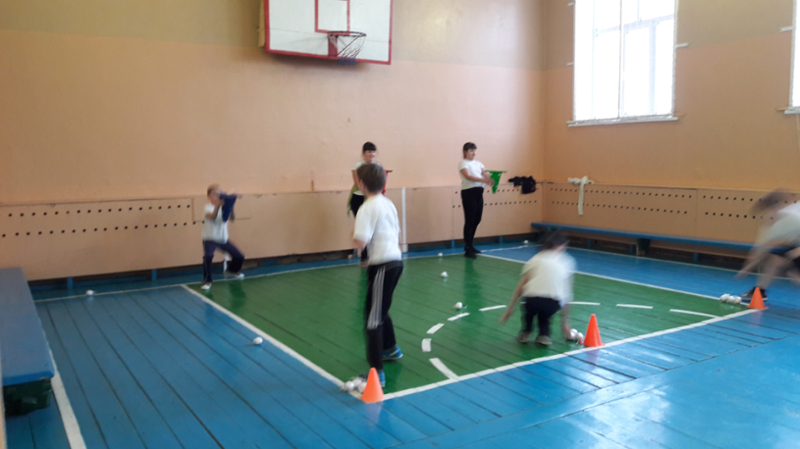 | 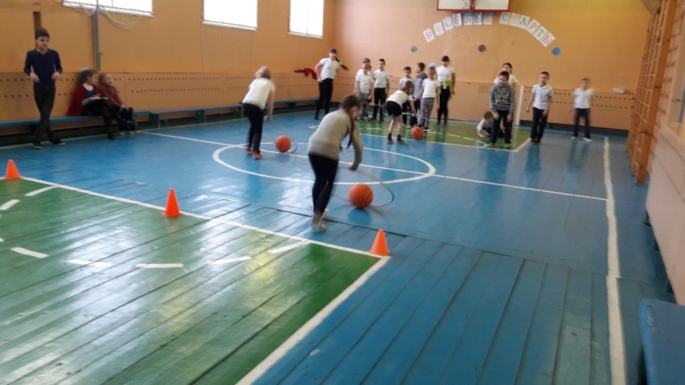
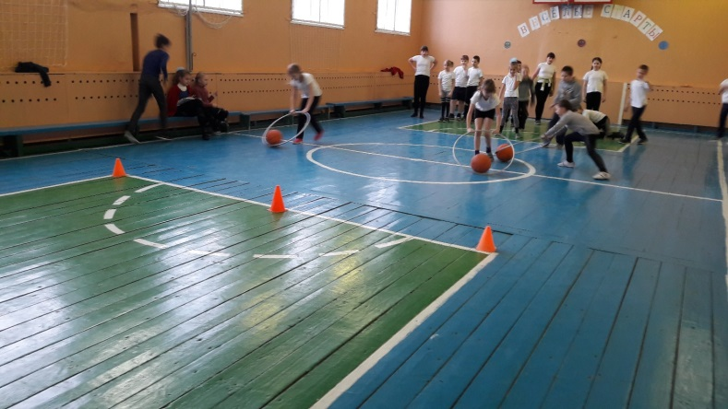 | 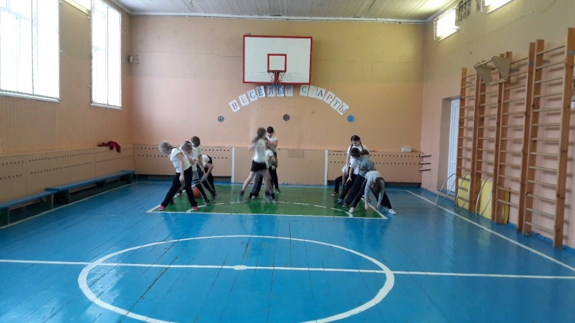
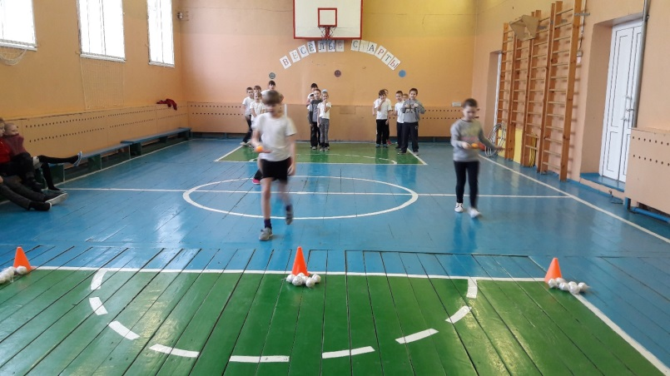 | 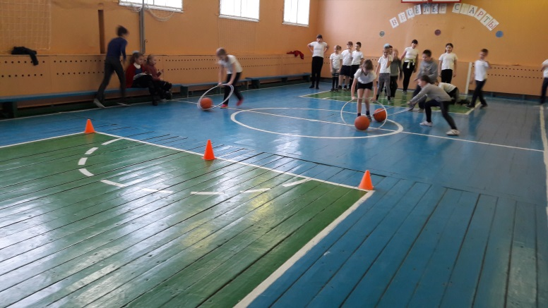

ТАБЛИЦА
результатов соревнований
«Веселые старты»

№  п/п | Наименование команды | Представление команд | Конкурс №1 | Конкурс №2 | Конкурс №3 | Конкурс №4 | Конкурс №5 | Конкурс №6 | Конкурс №7 | Конкурс №8 | Конкурс №9 | Сумма балов | Общее место
1 | «Синие» | 3 | 2 | 2 | 3 | 3 | 2 | 3 | 3 | 2 | 2 | 25 | 1
2 | «Зеленые» | 3 | 2 | 1 | 2 | 2 | 2 | 2 | 3 | 1 | 1 | 19 | 3
3 | «Красные» | 3 | 3 | 2 | 2 | 2 | 2 | 2 | 2 | 3 | 2 | 23 | 2

